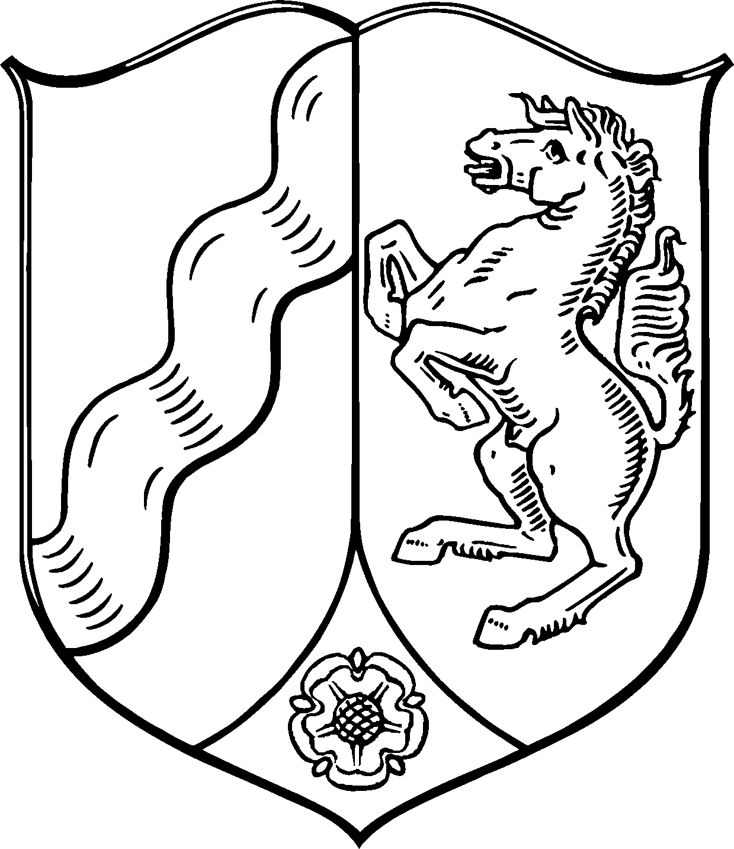
Sportausschuss (A 16)
ordentliche Mitglieder (19)
Landtag Nordrhein-Westfalen
18. Wahlperiode
 |  |  | CDU-Fraktion (7)
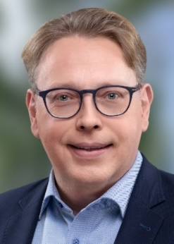 | 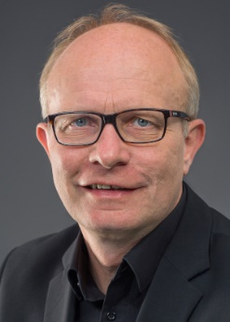 | 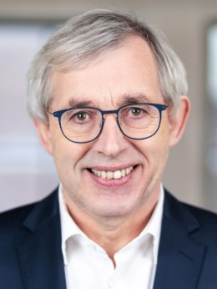 |  | 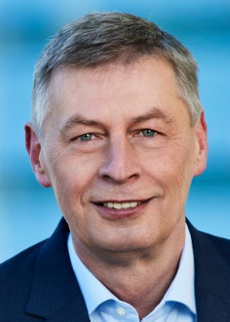 | 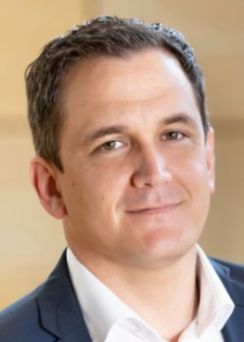 | 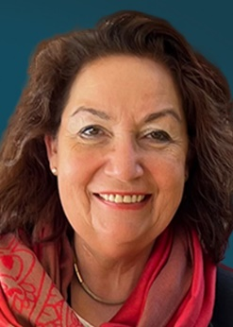
Marc Blondin | Bernhard Hoppe-Biermeyer  Vorsitzender | Klaus Kaiser | Dr. Christos  Katzidis | Bodo Löttgen | Jens-Peter  Nettekoven  Sprecher | Claudia  Schlottmann

 |  | SPD-Fraktion (6)
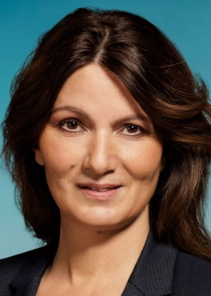 | 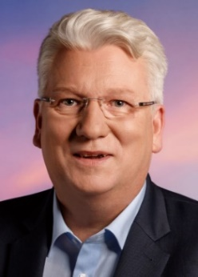 | 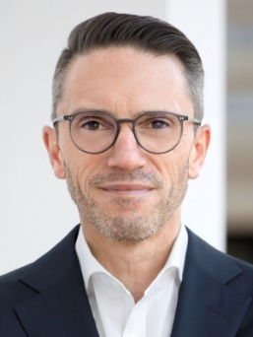 | 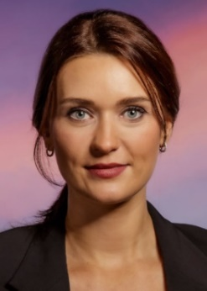 |  | 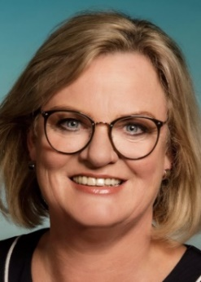
Tülay Durdu  Sprecherin | Hartmut Ganzke | Stefan Kämmerling | Anna Teresa  Kavena | Sandy Meinhardt | Kirsten Stich

Fraktion BÜNDNIS 90/DIE GRÜNEN (4) |  |  |  | FDP-Fraktion (1) |  |  |  |  | AfD-Fraktion (1)
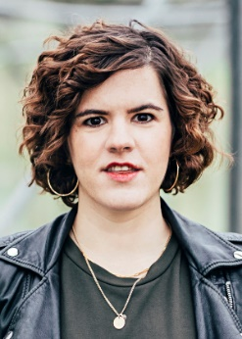 | 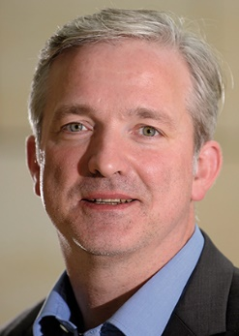 | 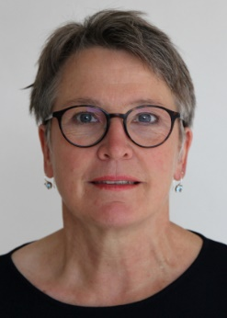 | 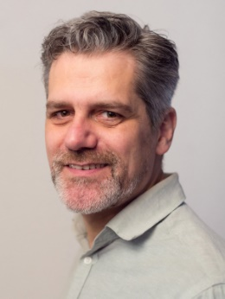 |  |  | 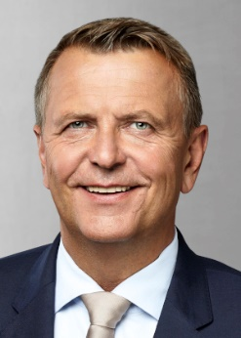 |  |  | 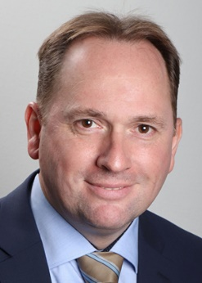
Ina Besche-Krastl | Norwich Rüße | Hedwig Tarner  Sprecherin | Marc Zimmermann |  |  | Christof Rasche  stv. Vorsitzender, Sprecher |  |  | Andreas Keith  Sprecher

